Федеральное государственное бюджетное образовательное учреждение высшего образования

**«ФИНАНСОВЫЙ УНИВЕРСИТЕТ ПРИ ПРАВИТЕЛЬСТВЕ**

**РОССИЙСКОЙ ФЕДЕРАЦИИ»**

**Департамент анализа данных и машинного обучения**

**Реферат по предмету «Архитектура компьютерных систем» на тему «Мультиплексоры и демультиплексоры»**

**Вариант №132**

Выполнил:

студент группы ЗБ-ПИ19-2

Малкеров Геннадий Александрович

Москва 2022

Содержание

Введение…………………………………………………………………………..3

Мультиплексоры………………………………………………………………….4

Практический пример использования мультиплексора………………………..6

Демультиплексоры………………………………………………………………..7

Каскадное соединение демультиплексоров……………………………………11

Список литературы………………………………………………………………12

Введение

Мультиплексоры и демультиплексоры – это комбинационные устройства, предназначенные для коммутации сигналов и потоков данных в линиях связи по заданным адресам и маршрутам. Основное назначение оптических мультиплексоров заключается в передаче сигналов из нескольких входов на один выход, причем выбор выхода может осуществляется при помощи сочетания определенных управляющих сигналов.

Типы мультиплексоров

В телекоммуникациях существует несколько типов мультиплексоров и демультиплексоров:

* Активные, которые мультиплексируют или демультиплексируют потоки данных в зависимости от управляющих сигналов, к такому типу мультиплексоров можно отнести мультиплексирующие оборудование PDH/SDH сетей и TDM сумматоры, а также ROADM;
* Пассивные, которые работают с физическими сигналами, подаваемыми на них, к этому типу относятся все WDM мультиплексоры и демультиплексоры, о них и поговорим далее.

Типы WDM мультиплексоров:

Оптический WDM мультиплексор – это пассивное, протоколонезависимое устройство, предназначенное для объединения или разделения нескольких оптических сигналов для передачи по оптическому волокну. С их помощью можно организовать передачу нескольких каналов связи в рамках одного или нескольких волокон.

Мультиплексоры

Давайте посмотрим, как устроен мультиплексор. Начнём с простейшего – двухвходового. У него есть два входа и один управляющий сигнал. Таблица истинности такого мультиплексора выглядит так:

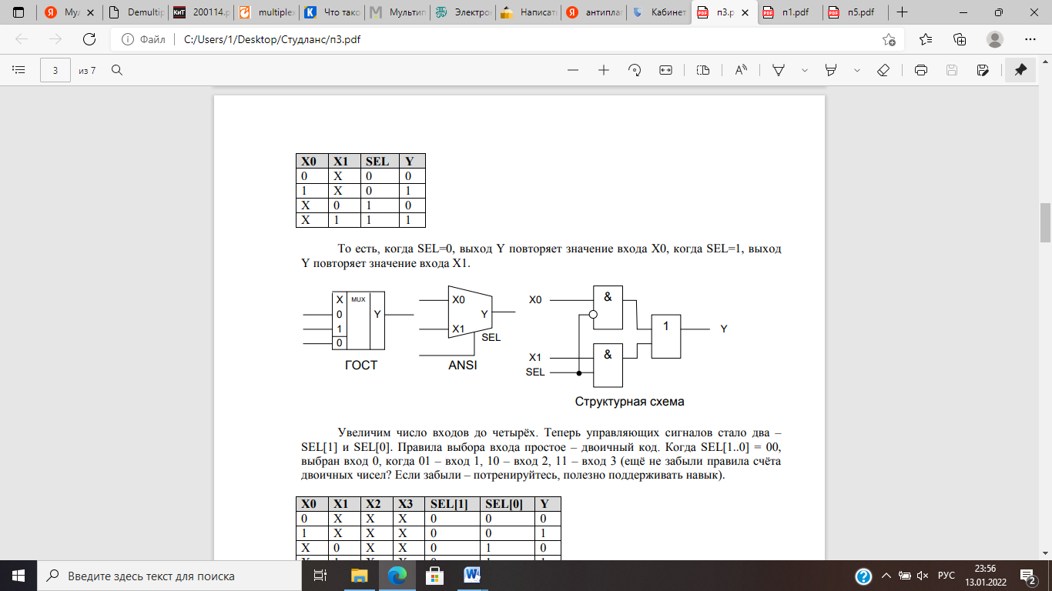



Рисунок 1 - Структурная схема

То есть, когда SEL=0, выход Y повторяет значение входа X0, когда SEL=1, выход Y повторяет значение входа X1.

Увеличим число входов до четырёх. Теперь управляющих сигналов стало два – SEL[1] и SEL[0]. Правила выбора входа простое – двоичный код. Когда SEL[1..0] = 00, выбран вход 0, когда 01 – вход 1, 10 – вход 2, 11 – вход 3 .

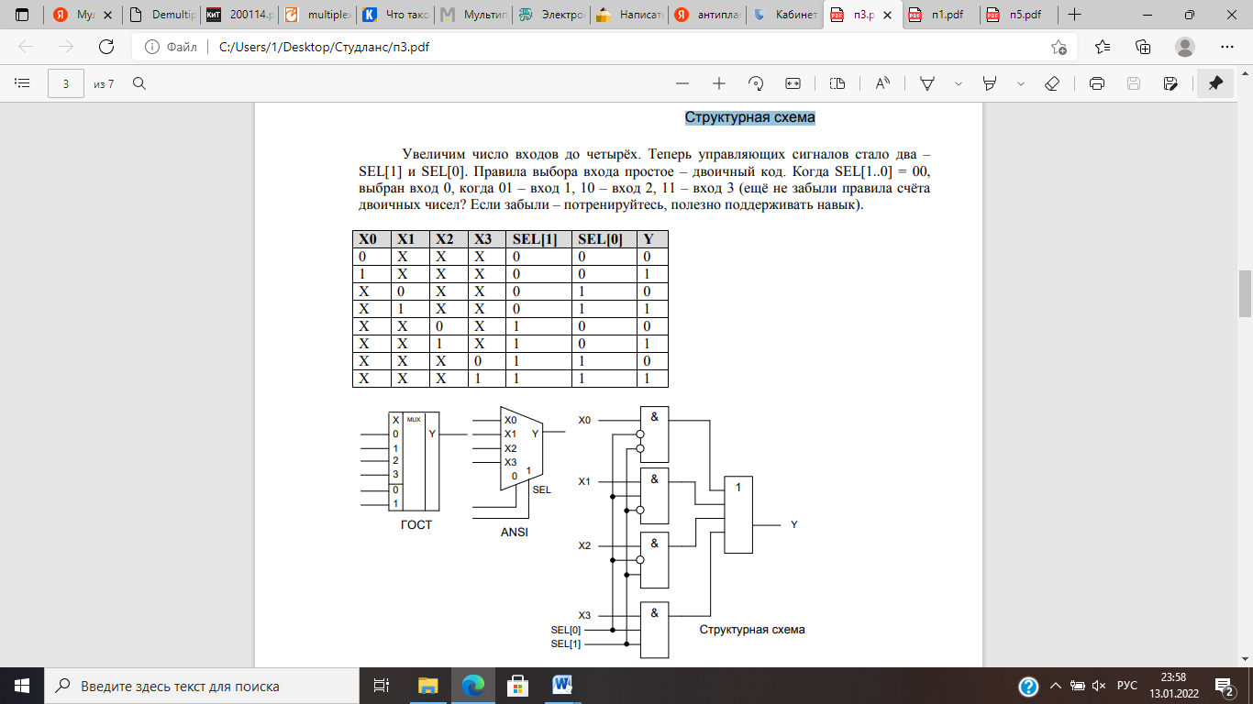

Рисунок 2 – Структурная схема

Аналогично строятся 8, 16, 32 и т.д. входовые мультиплексоры.

Практический пример использования мультиплексора

Возьмём простейший пример – передатчик COM порта. Там мы задаём байт, а затем – отправляем бит за битом, скажем, в DOME камеру. Так что было бы полезно сделать регистр сдвига с возможностью параллельной загрузки. И здесь нам на помощь приходит мультиплексор. Нарисуем регистр сдвига в таком виде:

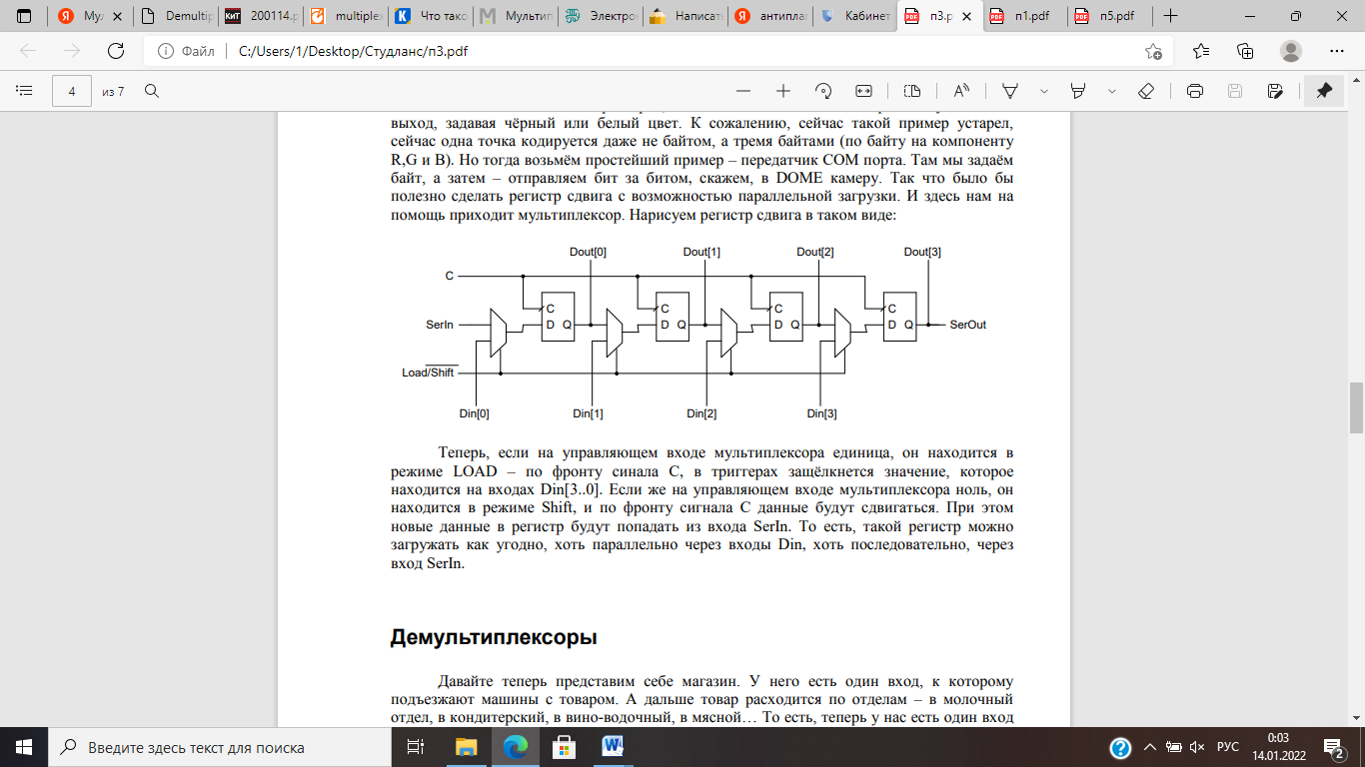

Рисунок 3 – Структурная схема

Теперь, если на управляющем входе мультиплексора единица, он находится в режиме LOAD – по фронту синала C, в триггерах защёлкнется значение, которое находится на входах Din[3..0]. Если же на управляющем входе мультиплексора ноль, он находится в режиме Shift, и по фронту сигнала C данные будут сдвигаться. При этом новые данные в регистр будут попадать из входа SerIn. То есть, такой регистр можно загружать как угодно, хоть параллельно через входы Din, хоть последовательно, через вход SerIn.

Демультиплексоры

При передаче информации от нескольких источников по общему каналу с разделением по времени нужны не только мультиплексоры, но и устройства обратного назначения, распределяющие информацию, полученную из одного канала между несколькими приемниками. Эту задачу и решают демультиплексоры.

Демультиплексор – это устройство, осуществляющее передачу данных с единственного входа данных на один из 2n выходов данных. Номер выбираемого выхода данных равен подаваемому коду n-разрядного адреса.

УГО простейшего демультиплексора на 2 адресных входа показано на рис. 4. Адрес нужно подать на входы A0 и A1. Разряд данных – на вход D. Эти данные скопируются на один из выходов Q. При подаче кода адреса 002 передача информации будет осуществляться со входа D на выход Q0. При подаче кода адреса 012 передача информации будет осуществляться со входа D на выход Q1. При подаче кода адреса передача информации будет осуществляться со входа D на выход Q2. При подаче кода адреса 112 передача информации будет осуществляться со входа D на выход Q3. Все эти состояния отображены в таблице истинности (таблица 1).

Рисунок 4 - УГО простейшего демультиплексора на 2 адресных входа

Таблица 1 - Таблица истинности простейшего демультиплексора на 2 адресных входа

Функциональная схема простейшего демультиплексора на 2 адресных входа показана на рис. 5. На выходные ключи подается информация с выхода дешифратора, выбирающего нужный выход. Информация со входа D «проходит» только на тот выход, код которого подан на адресные входы A1 A0. Остальные выходы находятся в состоянии логического нуля.

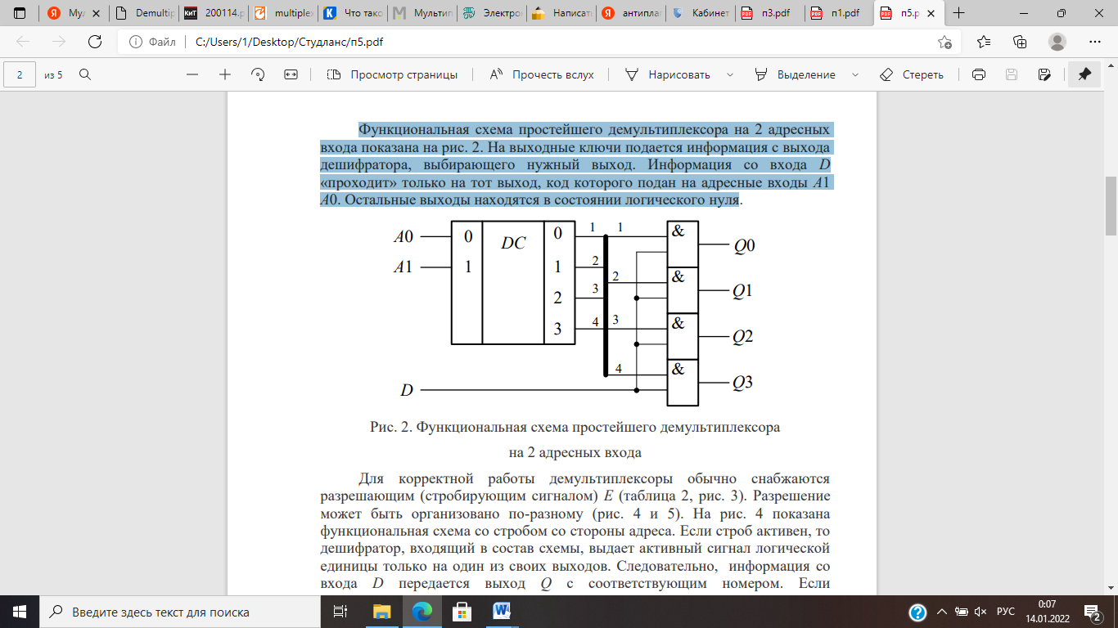

Рисунок 5 - Функциональная схема простейшего демультиплексора на 2 адресных входа

Для корректной работы демультиплексоры обычно снабжаются разрешающим (стробирующим сигналом) E (таблица 2, рис. 5). Разрешение может быть организовано по-разному (рис. 6 и 7). На рис. 6 показана функциональная схема со стробом со стороны адреса. Если строб активен, то дешифратор, входящий в состав схемы, выдает активный сигнал логической единицы только на один из своих выходов. Следовательно, информация со входа D передается выход Q с соответствующим номером. Если стробирующий сигнал неактивен (в рассматриваемой схеме равен 0), на все выходы дешифратора и соответственно, на выходы схемы Q выдаются логические нули.

Рисунок 6 - УГО демультиплексора на 2 адресных входа со стробом

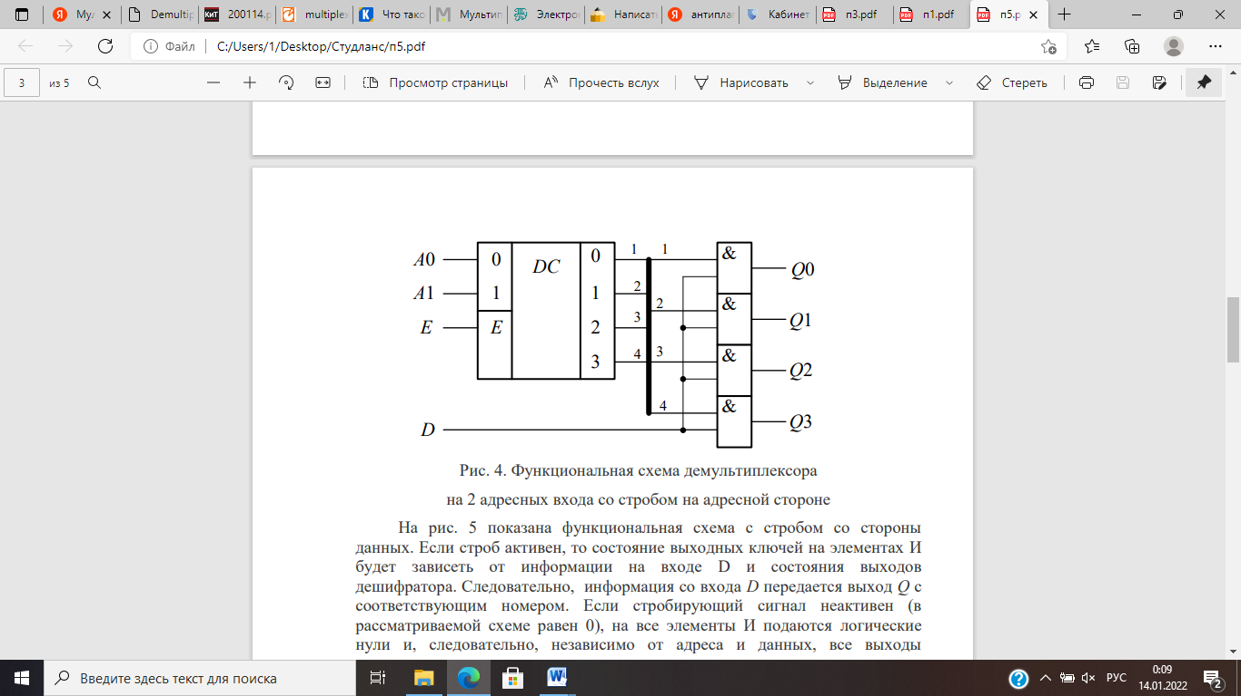

Рисунок 7 - Функциональная схема демультиплексора на 2 адресных входа со стробом на адресной стороне

На рисунке показана функциональная схема с стробом со стороны данных. Если строб активен, то состояние выходных ключей на элементах И будет зависеть от информации на входе D и состояния выходов дешифратора. Следовательно, информация со входа D передается выход Q с соответствующим номером. Если стробирующий сигнал неактивен (в рассматриваемой схеме равен 0), на все элементы И подаются логические нули и, следовательно, независимо от адреса и данных, все выходы демультиплексора в состоянии логического нуля.

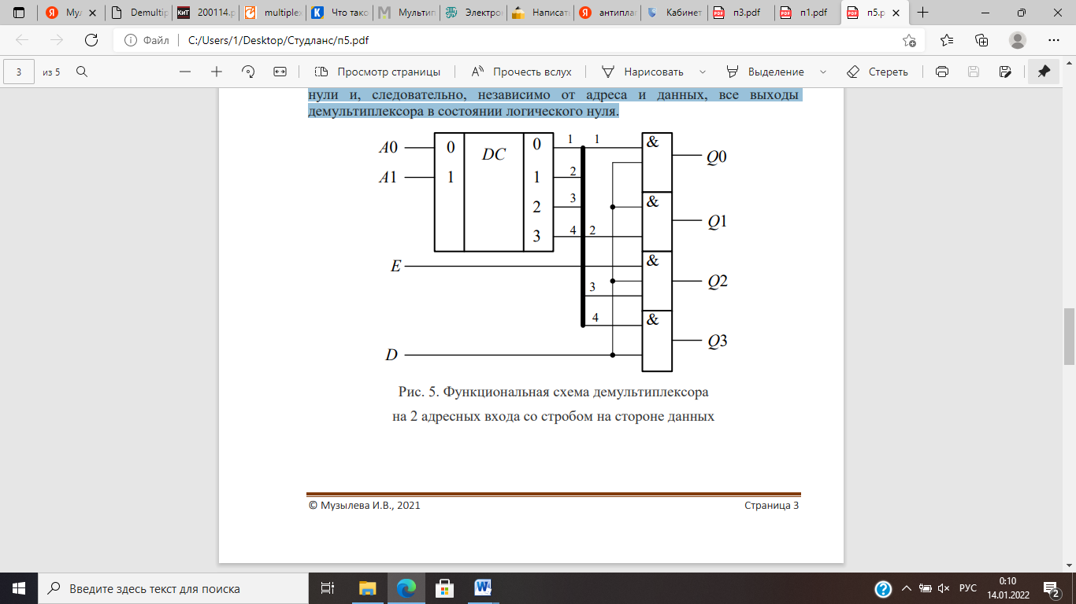

Рисунок 8 - Функциональная схема демультиплексора на 2 адресных входа со стробом на стороне данных

Каскадное соединение демультиплексоров

Рассмотрим пример: схема демультиплексора на 16 выходов на демультиплексорах на 4 выхода. Функциональная схема представлена на рис. 6. Построение схемы следует осуществлять в следующей последовательности:

1) Нарисовать выходную очередь каскада – в рассматриваемом примере это 4 демультиплексора (1.1 – 1.4).

2) На адресные входы выходных микросхем подключаются младшие разряды шины адреса - в рассматриваемом примере это 1 и 2 разряды из четырёх.

3) На вход данных этих микросхем подключается единственный разряд входных данных каскада.

4) Демультиплексоры остальных очередей работают как дешифраторы – на их входы D подаются сигналы, равные активному уровню сигнала разрешения Е. В нашем случае это логическая 1.

5) На адресные входы демультиплексоров остальных очередей подаются старшие разряды с входной шины адреса (ША).

В рассматриваемом примере (рис. 6) каскад состоит из двух очередей. Во второй очереди только один демультиплексор (с номером 2.1), переведённый в режим дешифратора.

На рис. 9 красным цветом показано состояние точек схемы при подаче на ША кода 00012. Входной разряд данных D передаётся при этом на выход Q1

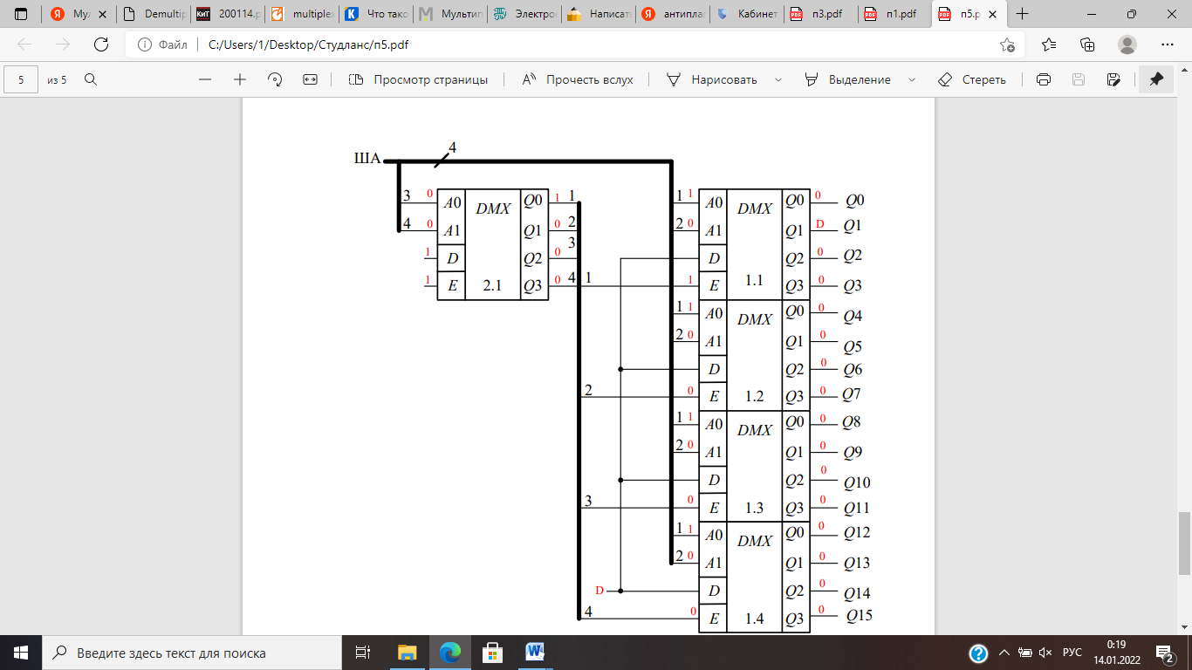

Рисунок 9 - Каскад демультиплексоров на 16 выходов данных на основе демультиплексоров на 4 выхода данных. На ША подан код 0001

Список литературы

1. Забродин Ю.С. Промышленная электроника: Учебник для вузов. – М.: Альянс, 2018.

2. Лачин В.И., Савёлов Н.С. Электроника: Учебное пособие. – Ростов н/Д: Феникс, 2017.

3. Гусев В.Г., Гусев Ю.М. Электроника и микропроцессорная техника: Учеб. для вузов. – М.: Высш. шк., 2018.

4. Алексенко А.В., Шагуров И.И. Микросхемотехника. – М.: Радио и связь, 1990 (1982).

5. Потемкин И.С. Функциональные узлы цифровой автоматики. – М.: Энергоатомиздат, 2018.

6. Зельдин Е.А. Цифровые интегральные схемы в информационноизмерительной аппаратуре. – Л.: Энергоатомиздат, 2016.

7. Токхейм Р. Основы цифровой электроники. Пер. с англ. - М.: Мир, 2018.